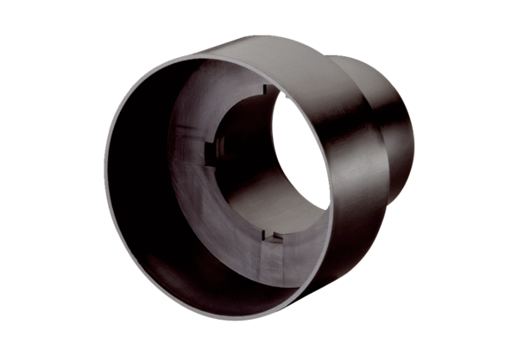Ventiladapter MF-A90Verpackungseinheit: 1 StückSortiment: K
Artikelnummer: 0059.0963Hersteller: MAICO

